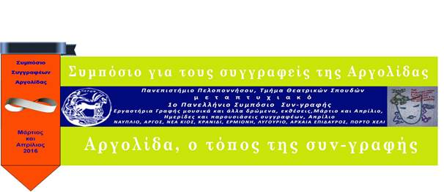
ΔΕΛΤΙΟ ΤΥΠΟΥ

όνομα: ROCK Μανιφέστο

Τι : ROCK ,HIP-HOP, jazz κλπ μουσικά συγκροτήματα με σκοπό μια δημιουργική συναυλία.
Πότε : Σάββατο 9 Απριλίου 2016, 6.00μμ – 11.00μμ.

Πού: πλατεία οδού Αμαλίας – Όθωνος (τείχη), Ναύπλιο

Πώς: με δυο ηχητικές εικόνες
ηχητική εικόνα 1:
ROCK ή HIP-HOP κλπ μουσικά σχήματα της Αργολίδας που στηρίζονται σε δικούς τους στίχους και μουσικές συνθέσεις παρουσιάζουν τις δουλειές τους με τη μορφή ανοιχτής μουσικής συναυλίας.
ηχητική εικόνα 2:
Τα μουσικά συγκροτήματα κατά τη διάρκεια της συναυλίας καταγράφουν τους στίχους τους και τους αναθέτουν στο κοινό. Ταυτόχρονα εμψυχώνουν και ενδυναμώνουν μικρά εργαστήρια γραφής στίχων σε αλληλεπίδραση με τους καταπληκτικούς ακροατές.
Παίρνουν μέρος τα συγκροτήματα:
Black Rose | Jaul | INDIANS | PLAN b
HAPPY- ΧΑΠΙ | Jumibow trio | IPOMALIS | THC

Σας περιμένουμε
ΘΕΑΤΡΟΔΡΟΜΙΟ, IPOMALIS N.P

